**Министерство образования и науки Российской Федерации**

федеральное государственное бюджетное образовательное учреждение

высшего профессионального образования

Санкт-Петербургский национальный исследовательский университет информационных технологий, механики и оптики

## Факультет фотоники и оптоинформатики

**Кафедра компьютерной фотоники и видеоинформатики**

Отчет по практике

**Тема** «Сравнение спектров зерновых культур»

Студент ___________ Башкатов Владислав Евгеньевич Группа V3316

(подпись) (Ф.И.О.)

Руководитель Кудрявцев Алексей Сергеевич

(должность, уч. степень, Ф.И.О.)

______________________ 19.04.2018

(подпись) (дата)

Работа защищена «19» апреля 2018 г.

С оценкой ________________

______________

(подпись)

Санкт-Петербург

2018 г.

**Министерство образования и науки Российской Федерации**

федеральное государственное бюджетное образовательное учреждение

высшего профессионального образования

Санкт-Петербургский национальный исследовательский университет информационных технологий, механики и оптики

## Факультет фотоники и оптоинформатики

**Кафедра компьютерной фотоники и видеоинформатики**

УТВЕРЖДАЮ

Зав. кафедрой___________ Гуров И.П.

“__”________________ 20__ г.

**ЗАДАНИЕ НА ПРОИЗВОДСТВЕННУЮ ПРАКТИКУ, ПРЕДДИПЛОМНУЮ**

Студенту: Башкатову Владиславу Евгеньевичу Группа V3316

Научный руководитель: Кудрявцев Алексей Сергеевич

(Фамилия И.О., место работы, должность)

__________________________________________________________________

**1. Тема работы:**

Сравнение спектров результатов электрофореза запасных белков для последующей классификации.

**2. Срок сдачи студентом законченной работы:** __19 апреля 2018г.____________________

**3. Содержание работы**

Реализовать алгоритм выделения результатов электрофореза запасных белков семян с последующим их отнесением к какому-либо сорту. Для этого необходимо сегментировать изображения, установить и настроить библиотеку компьютерного зрения в любой доступной IDE, реализовать алгоритмы на любом доступном языке программирования.

**4. Цель и исходные данные**

**Цель**

Разработка алгоритма классификации спектров семян.

**Исходные данные**

Изображения электрофоретических спектров семян.

**5. Содержание отчета**

1. Теоретическую часть, в которой необходимо описать метод, который применяется в данной работе.

2. В экспериментальной части отчета привести результаты применения алгоритма.

3. В отчете должны быть представлены выводы по результатам проведенной работы.

**6. Перечень графического материала**

Изображения силуэтов рук.

**7. Исходные библиографические источники**

Пенева Т.И., Кудрявцева Е.Ю., Клименков Ф.И. Регистрация по спектрам глиадина пяти районированных сортов озимой тритикале и анализ их подлинности и чистоты в процессе семеноводства // Материалы международной научно-практической конференции // Роль тритикале в стабилизации производства зерна, кормов и технологии их использования. –Ростов-на-Дону, 2016. – С. 145-154

**8. Основные этапы и сроки их выполнения**

|  |  |  |
| --- | --- | --- |
| №№  пп. | Наименование этапов  работы | Срок выполнения этапов работы |
| 1 | Обзор научно-технической литературы по тематике работы. |  |
| 2 | Сегментирование цветных изображений. |  |
| 3 | Реализация алгоритма определения похожести объекта |  |
| 4 | Оформление отчета по курсовой работе. |  |

**9. Дата выдачи задания:** 1 февраля 2017 года

Руководитель Кудрявцев Алексей Сергеевич

(подпись)

Задание принял к исполнению _______________

(подпись)

**Цель работы**

**Введение**

При производстве и выращивании семян в различных условиях могут происходить засорения или генетические изменения структур семян. Для точной идентификации сортов используются методы электрофореза запасных белков, что дает возможно выделить спектры культур, а уже в самих спектрах выделить особенности той или иной культуры и по ним классифицировать образцы.

В данной работе необходимо определить похожесть спектров семян и отнесение их к какому-либо виду.

**Ход выполнения работы**

При создании программы были использованы библиотеки WinAPI, OpenCV, OpenMP, где интерфейс программирования предназначен для вывода результатов исследования, библиотека компьютерного зрения использовалась для считывания файлов и применении реализованных алгоритмов, а технология для распараллеливания позволила ускорить работу приложения.

В приложении были созданы окна для представления результатов исследования. В данных окнах выводились обработанные изображения.

Просматривая спектр изображений, я заметил, что красный цвет доминирует больше у фона, чем у исследуемых объектов, что позволило частично убрать неинтересные области следующими условиями: если у текущего пикселя красный оттенок больше среднего красного цвета по всему изображению, то это фон (рис. 1).

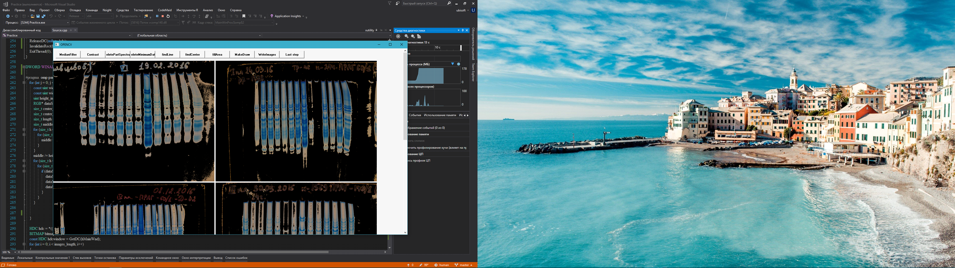

Рис. 1

Результат частичного удаления красного канала из изображения.

Анализируя результаты применения предыдущего шага, я заметил, что на картинках есть крупные области шума. Для решения этой проблемы я стал использовать медианный фильтр с большой маской (рис. 2).

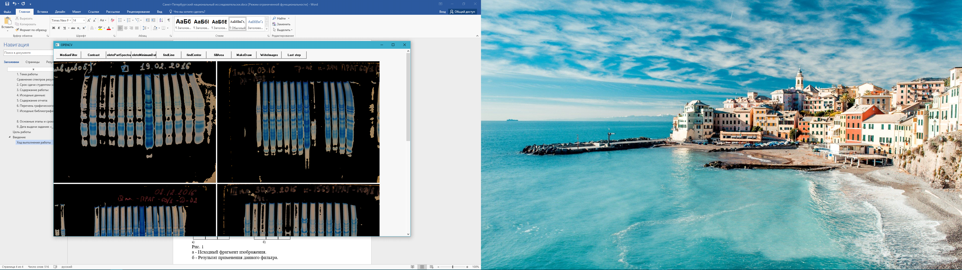

Рис. 2

Результат применения медианного фильтра.

Он представляет из себя запись центрального элемента отсортированного окна, которое проходится по всему изображению, в центральное расположение пикселя исходного изображения к которому привязана данная маска (рис. 3).

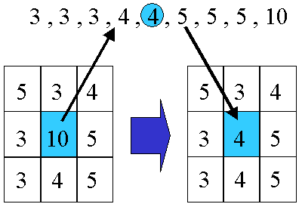

а) б)

Рис. 3

а - Исходный фрагмент изображения.

б - Результат применения данного фильтра.

Следующим моим шагом для выделения объектов из фона стало определение верхних и нижних границ исследуемых спектров. Для этого я предварительно удалил области с минимальной информацией, проходя окном размером Height_imageX3 слева направо, ставя условие: если в данном окне отсутствует шестая часть информации, то это фон (рис. 4).

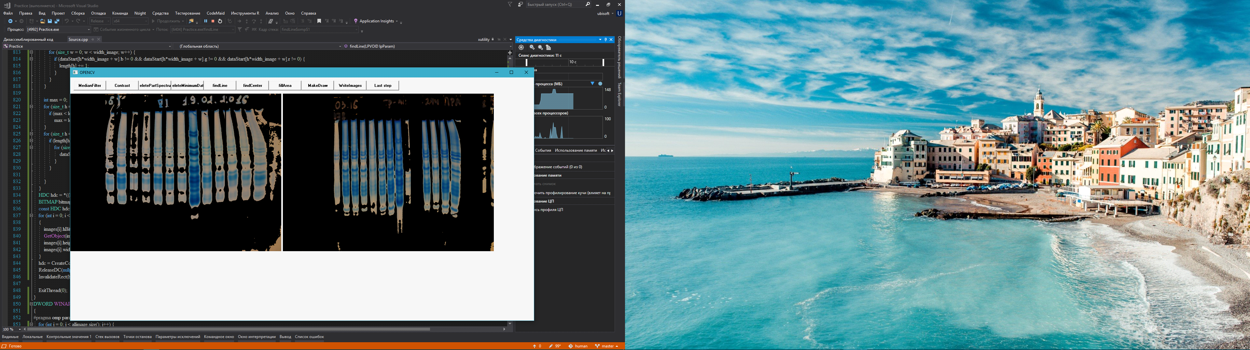

Рис. 4

Результат прохождения окном по картинке с последующим удалением областей с минимальной информацией (много темных областей).

Следующим шагом алгоритма стало удаление всех строк, которые имели меньше половины информации от строки с максимальным количеством закрашенных пикселей в изображении (рис. 5).

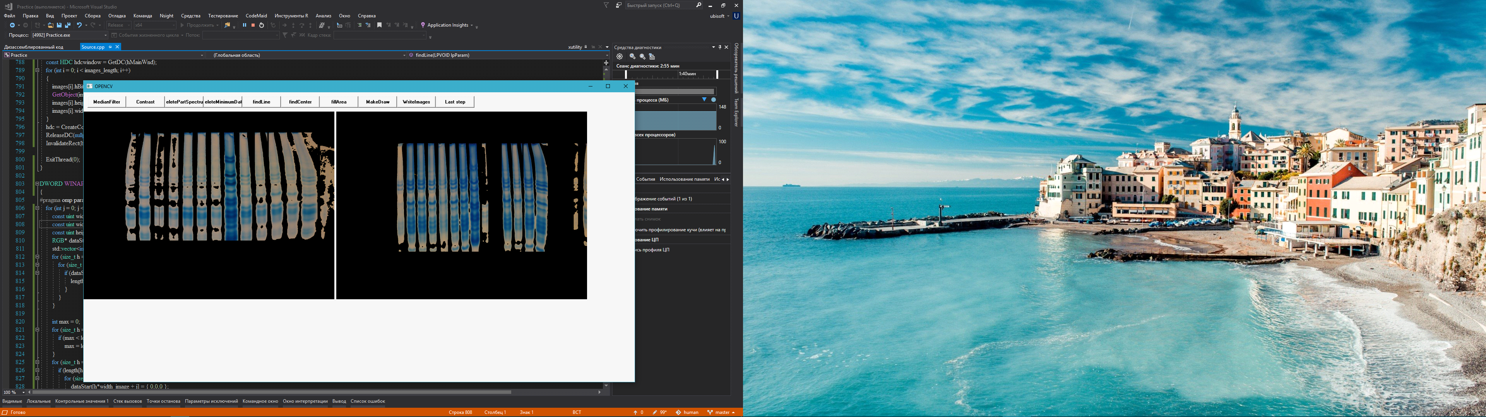

Рис. 5

Результат обнуления строк изображения с условием, описанным выше.

В результате всех предыдущих действий в некоторых изображениях присутствовали пустоты в исследуемых спектрах. Для уменьшения их количества был использован алгоритм закраски, который представлял из себя последовательный обход изображения со стартовой позиции (фона) в разные стороны на 1 шаг (вверх, вправо, влево, вниз) с условием прохода только по пикселям своего цветового диапазона. Затем были закрашены остальные пиксели начального цвета стартовой позиции при обходе и возвращен исходный цвет всех пикселей, которые были окрашены алгоритмом, начиная с начального пикселя (рис. 6).

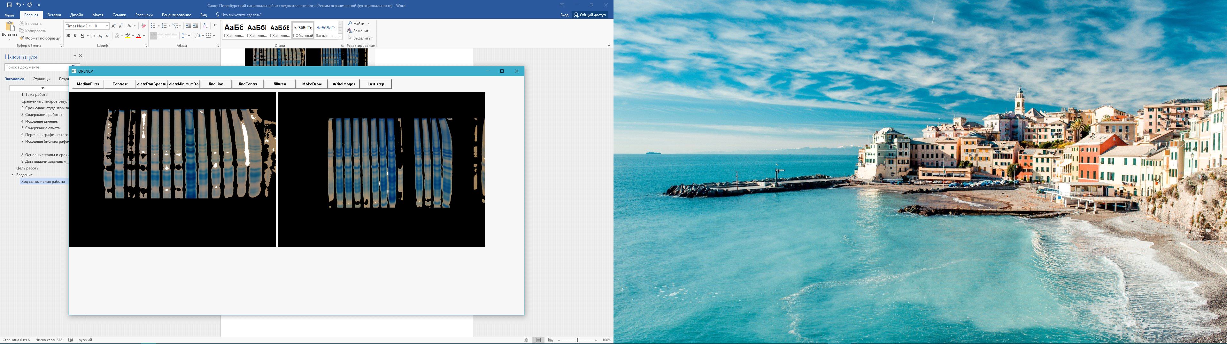

Рис. 6

Результат закраски внутренних областей.

После всех манипуляций в некоторых картинках можно было точно определить начало и конец спектра, но для более точного результата был использован следующий алгоритм: 1) найти среднее значение пикселей изображения; 2) взять окно определенного размера (100x200) и сопоставить центр окна с центром яркости пикселей; 3) постепенно расширять окно с определённым шагом по вертикали, пока существует какое-либо изменение количества нетемных пикселей. 4) взять верхнюю и нижнюю границы окна, как границы исследуемых спектров (запомнить координаты оси ординат этих границ для дальнейших вычислений). 5) закрасить все пиксели в цвет фона, если их координаты по оси ординат больше верхней или меньше нижней границы окна.

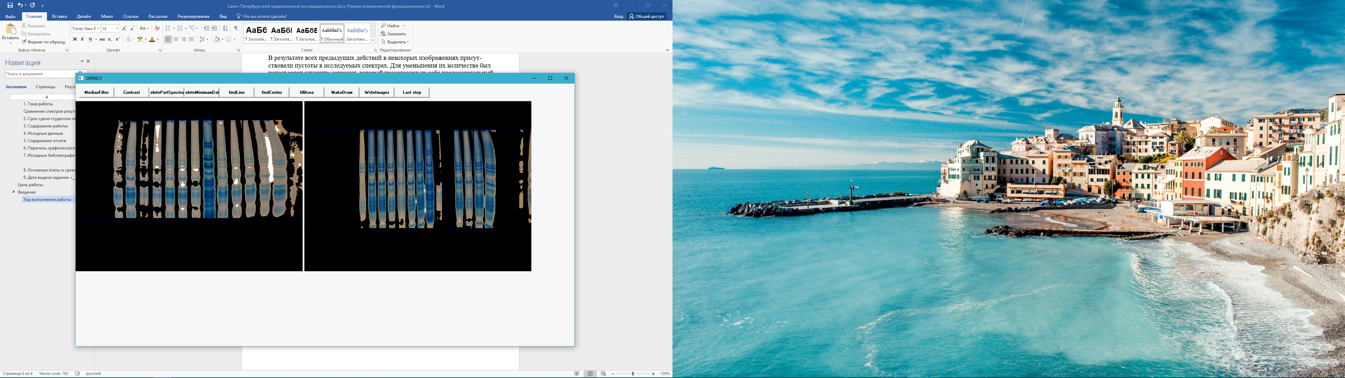

Рис. 7

Результат применения описанного сверху алгоритма.

Далее необходимо было определить количество спектров и их границы. Алгоритм согласно, которому они определялись: 1) определить медианы длин перепадов фона и объектов (ширину цветных ярких областей) по всем строкам. 2) взять медиану столбцов медиан каждой из строк. 3) создать окно размером с данную медиану, но для более точного результата можно увеличит высоту маски в 2 раза. 4) проходить с помощью данного окна по верхней и нижней границе спектров, определяя перепады количества пикселей объектов. Если идет уменьшение количества ярких пикселей, то данный пик является началом или концом исследуемого спектра. 5) запоминаем все координаты перепадов количества ярких пикселей. 6) определяем ближайшие точки вершин нижней и верхней границы, ориентируясь по длине оси абсцисс. Через данные точки можно провести прямые, которые имеют ширину найденной медианы всех строк медиан. Эти прямые будут являться масками каждого спектра.

Таким образом, можно выделить спектры данных изображений из фона (рис. 8).

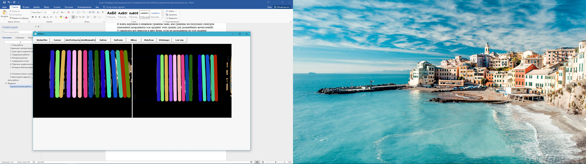

Рис. 8

Результат выделения каждого спектра.

Для определения похожести каждого из объекта был использован собственный алгоритм определения похожести, который основывается на определения наличия полос на спектре с помощью данного правила: если данный пиксель больше среднего значения спектра, то это часть полосы. Путем суммирования количества пикселей по строкам и записи их в массив соразмерный с высотой картинки. Этот массив можно использовать для определения степени похожести спектров. Для этого необходимо просуммировать отношения количества ярких пикселей 2-х спектров (рис. 8).

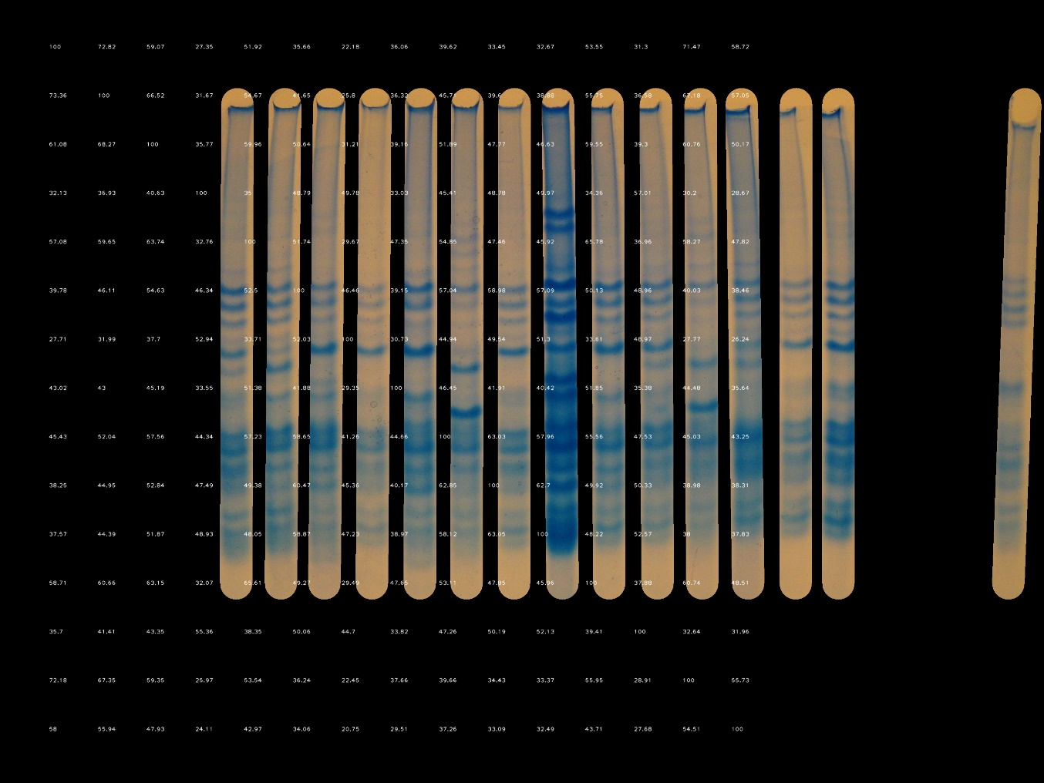

Рис. 9

Результат сравнения спектров культур в виде матрицы. Все значения указаны в процентах.

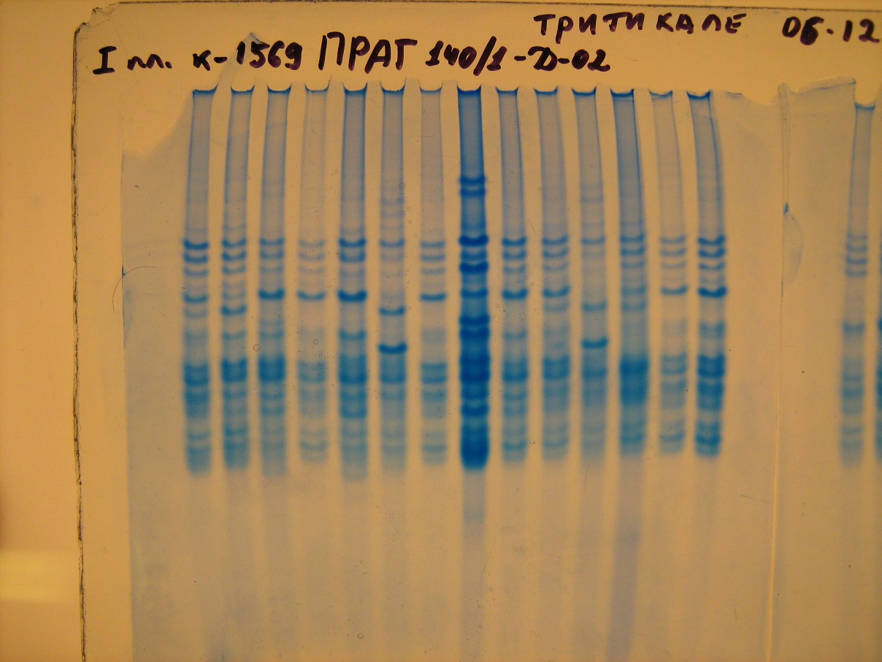

Рис. 10

Исходное изображение рис. 9.

**Вывод**

В результате применения данных алгоритмов удалось довольно точно выделить спектры зерновых культур и определить похожесть каждой из культуры в процентном отношении.

**Листинг программы**

#include <stdio.h>

#include <vector>

#include <string>

#include <Windows.h>

#include <amp.h>

#include <stack>

#include <string>

#include <amp_math.h>

#include <amp_short_vectors.h>

#include <amp_graphics.h>

#include "opencv2\highgui\highgui.hpp"

#include "opencv2\core\core.hpp"

#include "opencv2\imgproc\imgproc.hpp"

#include "opencv2\opencv.hpp"

#ifndef _DEBUG

#pragma comment(lib,"opencv_world331.lib")

#else

#pragma comment(lib,"opencv_world331d.lib")

#endif

using namespace cv;

HWND hMainWnd;

struct Image

{

HBITMAP hBitmap;

LONG width, height;

};

struct RGB {

uchar r, g, b;

bool operator ==(RGB s) {

if (s.r == r && s.g == g && s.b == b)

return true;

else

return false;

}

bool operator !=(RGB s) {

if (s.r != r && s.g != g && s.b != b)

return true;

else

return false;

}

bool operator <(RGB s) {

if (s.r > r && s.g > g && s.b > b)

return true;

else

return false;

}

void operator +=(RGB s) {

r += s.r;

g += s.g;

b += s.b;

}

};

struct allPositions {

Point hh;

Point hl;

uint32_t median;

};

#define size_filter_main 7

#define size_filter_last 5

std::vector<Mat> allimage;

std::vector<std::vector<allPositions>> dataLinesOnAllImages;

std::vector<std::string> namesReads;

HFONT hfontMSSS;

HWND hButton[16];

HDC imageDC;

size_t images_length;

Image* images;

HBITMAP ConvertCVMatToBMP(cv::Mat& frame)

{

auto convertOpenCVBitDepthToBits = [](const INT32 value) {

auto regular = 0u;

switch (value) {

case CV_8U:

case CV_8S:

regular = 8u;

break;

case CV_16U:

case CV_16S:

regular = 16u;

break;

case CV_32S:

case CV_32F:

regular = 32u;

break;

case CV_64F:

regular = 64u;

break;

default:

regular = 0u;

break;

}

return regular;

};

Mat output;

resize(frame, output, Size(), 0.25, 0.25, CV_INTER_AREA);

auto imageSize = output.size();

if (imageSize.width && imageSize.height) {

auto headerInfo = BITMAPINFOHEADER{};

ZeroMemory(&headerInfo, sizeof(headerInfo));

headerInfo.biSize = sizeof(headerInfo);

headerInfo.biWidth = imageSize.width;

headerInfo.biHeight = -(imageSize.height);

headerInfo.biPlanes = 1;

const auto bits = convertOpenCVBitDepthToBits(output.depth());

headerInfo.biBitCount = output.channels() * bits;

auto bitmapInfo = BITMAPINFO{};

ZeroMemory(&bitmapInfo, sizeof(bitmapInfo));

bitmapInfo.bmiHeader = headerInfo;

bitmapInfo.bmiColors->rgbBlue = 0;

bitmapInfo.bmiColors->rgbGreen = 0;

bitmapInfo.bmiColors->rgbRed = 0;

bitmapInfo.bmiColors->rgbReserved = 0;

auto dc = GetDC(nullptr);

assert(dc != nullptr && "Failure to get DC");

auto bmp = CreateDIBitmap(dc,

&headerInfo,

CBM_INIT,

output.data,

&bitmapInfo,

DIB_RGB_COLORS);

assert(bmp != nullptr && "Failure creating bitmap from captured frame");

DeleteDC(dc);

return bmp;

}

return nullptr;

}

DWORD WINAPI CalculateCompare(LPVOID lpParam) {

#pragma omp parallel for

for (int32_t i = 0; i < allimage.size(); i++) {

allimage[i] = imread(namesReads[i]);

Mat image(allimage[i].size(), allimage[i].type());

RGB* ptr = (RGB*)image.data;

RGB* ptr_im = (RGB*)allimage[i].data;

InvalidateRect(hMainWnd, NULL, FALSE);

size_t numberImages = 0;

for (size_t j = 0; j < dataLinesOnAllImages[i].size(); j++) {

line(image, dataLinesOnAllImages[i][j].hh, dataLinesOnAllImages[i][j].hl, Scalar(rand() % 256, rand() % 256, rand() % 256, 255), dataLinesOnAllImages[i][j].median);

}

struct color {

size_t r, g, b;

void operator+=(RGB tmp) {

r += tmp.r;

g += tmp.g;

b += tmp.b;

}

bool operator<(RGB tmp) {

if (r < tmp.r&&g < tmp.g&&b < tmp.b)

return true;

return false;

}

};

color* middle = (color*)calloc(dataLinesOnAllImages[i].size(), sizeof(color));

size_t* NumberMiddle = (size_t*)calloc(dataLinesOnAllImages[i].size(), sizeof(size_t));

long long whatIsClass = -1;

std::vector<std::vector<float_t>> resultCALC(dataLinesOnAllImages[i].size());

for (size_t k = 0; k < resultCALC.size(); k++) {

std::vector<float_t> tmp(allimage[i].size().height, 0);

resultCALC[k] = tmp;

}

RGB Black = { 0, 0, 0 };

RGB LastColor = { 0,0,0 };

for (size_t l = 0; l < image.size().height; l++) {

for (size_t j = 0; j < image.size().width; j++) {

if (ptr[l* image.size().width + j] != Black) {

if (LastColor != ptr[l* image.size().width + j]) {

LastColor = ptr[l* image.size().width + j];

whatIsClass++;

if (whatIsClass == dataLinesOnAllImages[i].size())

whatIsClass = 0;

}

middle[whatIsClass] += ptr_im[l* image.size().width + j];

NumberMiddle[whatIsClass] += 1;

ptr[l* image.size().width + j] = ptr_im[l* image.size().width + j];

}

}

}

for (size_t j = 0; j < dataLinesOnAllImages[i].size(); j++) {

middle[j].r /= NumberMiddle[j];

middle[j].g /= NumberMiddle[j];

middle[j].b /= NumberMiddle[j];

}

for (size_t l = 0; l < image.size().height; l++) {

for (size_t j = 0; j < image.size().width; j++) {

if (ptr[l* image.size().width + j] != Black) {

if (LastColor != ptr[l * image.size().width + j]) {

LastColor = ptr[l * image.size().width + j];

whatIsClass++;

if (whatIsClass == dataLinesOnAllImages[i].size())

whatIsClass = 0;

}

if (middle[whatIsClass] < ptr_im[l* image.size().width + j]) {

resultCALC[whatIsClass][l] += 1.0f;

}

}

}

}

if (dataLinesOnAllImages[i].size() > 0) {

size_t step_x = std::min(image.size().width, image.size().height) / (dataLinesOnAllImages[i].size() + 1);

size_t sizeNumers = step_x / 64;

for (size_t j = 0; j < dataLinesOnAllImages[i].size(); j++) {

for (size_t u = 0; u < dataLinesOnAllImages[i].size(); u++) {

/*if (u == j) */ {

double result = 0;

size_t numberNotNULL = 0;

for (size_t l = 0; l < image.size().height; l++) {

if (resultCALC[u][l] > 0) {

if ((resultCALC[j][l] / dataLinesOnAllImages[i][j].median) < (resultCALC[u][l] / dataLinesOnAllImages[i][u].median))

result += abs((resultCALC[j][l] / dataLinesOnAllImages[i][j].median) / (resultCALC[u][l] / dataLinesOnAllImages[i][u].median));

else

result += abs((resultCALC[u][l] / dataLinesOnAllImages[i][u].median) / (resultCALC[j][l] / dataLinesOnAllImages[i][j].median));

numberNotNULL++;

}

}

result /= numberNotNULL;

char str[30];

sprintf(str, "%.4g", (result*100.0f));

putText(image, str, Point2f(step_x + j * step_x, step_x + u * step_x), FONT_HERSHEY_PLAIN, sizeNumers, Scalar(255, 255, 255, 255), 1, CV_AA);

}

}

}

}

allimage[i] = image;

free(middle);

free(NumberMiddle);

}

BITMAP bitmapInfo;

const HDC hdcwindow = GetDC(hMainWnd);

for (int i = 0; i < images_length; i++)

{

images[i].hBitmap = (HBITMAP)ConvertCVMatToBMP(allimage[i]);

GetObject(images[i].hBitmap, sizeof(bitmapInfo), &bitmapInfo);

images[i].height = bitmapInfo.bmHeight;

images[i].width = bitmapInfo.bmWidth;

}

HDC hdc = CreateCompatibleDC(hdcwindow);

ReleaseDC(nullptr, hdc);

InvalidateRect(hMainWnd, NULL, FALSE);

ExitThread(0);

}

DWORD WINAPI DeletePartSpectrum(LPVOID lpParam) {

#pragma omp parallel for

for (int j = 0; j < allimage.size(); j++) {

const uint width_with_channels = allimage[j].size().width*allimage[j].channels();

const uint width_image = allimage[j].size().width;

uint height_image = allimage[j].size().height;

RGB* dataStart = (RGB*)allimage[j].datastart;

size_t center_x = 0;

size_t center_y = 0;

size_t length = 0;

size_t middle = 0;

for (size_t h = 0; h < height_image; h++) {

for (size_t w = 0; w < width_image; w++) {

middle += dataStart[h*width_image + w].b;

}

}

middle /= height_image * width_image;

for (size_t h = 0; h < height_image; h++) {

for (size_t w = 0; w < width_image; w++) {

if (dataStart[h*width_image + w].b > middle) {

dataStart[h*width_image + w].b = 0;

dataStart[h*width_image + w].g = 0;

dataStart[h*width_image + w].r = 0;

}

}

}

}

HDC hdc = *((HDC*)lpParam);

BITMAP bitmapInfo;

const HDC hdcwindow = GetDC(hMainWnd);

for (int i = 0; i < images_length; i++)

{

images[i].hBitmap = (HBITMAP)ConvertCVMatToBMP(allimage[i]);

GetObject(images[i].hBitmap, sizeof(bitmapInfo), &bitmapInfo);

images[i].height = bitmapInfo.bmHeight;

images[i].width = bitmapInfo.bmWidth;

}

hdc = CreateCompatibleDC(hdcwindow);

ReleaseDC(nullptr, hdc);

InvalidateRect(hMainWnd, NULL, FALSE);

ExitThread(0);

}

DWORD WINAPI Contrast(LPVOID lpParam) {

#pragma omp parallel for

for (int j = 0; j < allimage.size(); j++) {

float kernel[9];

kernel[0] = -0.1;

kernel[1] = -0.1;

kernel[2] = -0.1;

kernel[3] = -0.1;

kernel[4] = 2;

kernel[5] = -0.1;

kernel[6] = -0.1;

kernel[7] = -0.1;

kernel[8] = -0.1;

Mat kernel_matrix = Mat(3, 3, CV_32FC1, kernel);

filter2D(allimage[j], allimage[j], allimage[j].type(), kernel_matrix, Point(-1, -1));

filter2D(allimage[j], allimage[j], allimage[j].type(), kernel_matrix, Point(-1, -1));

filter2D(allimage[j], allimage[j], allimage[j].type(), kernel_matrix, Point(-1, -1));

}

HDC hdc = *((HDC*)lpParam);

BITMAP bitmapInfo;

const HDC hdcwindow = GetDC(hMainWnd);

for (int i = 0; i < images_length; i++)

{

images[i].hBitmap = (HBITMAP)ConvertCVMatToBMP(allimage[i]);

GetObject(images[i].hBitmap, sizeof(bitmapInfo), &bitmapInfo);

images[i].height = bitmapInfo.bmHeight;

images[i].width = bitmapInfo.bmWidth;

}

hdc = CreateCompatibleDC(hdcwindow);

ReleaseDC(nullptr, hdc);

InvalidateRect(hMainWnd, NULL, FALSE);

ExitThread(0);

}

DWORD WINAPI FillArea(LPVOID lpParam) {

struct RGB {

uchar r, g, b;

bool operator ==(RGB s) {

if (s.r == r && s.g == g && s.b == b)

return true;

else

return false;

}

};

#pragma omp parallel for

for (int i = 0; i < allimage.size(); i++) {

uint width = allimage[i].size().width;

uint height = allimage[i].size().height;

POINT pt, tmp;

std::stack<POINT> spt;

pt.x = 0;

pt.y = 0;

spt.push(pt);

RGB* src = (RGB*)allimage[i].data;

RGB mainColor = *src;

RGB color = { mainColor.r ^ 0xff - 1,mainColor.g ^ 0xff + 1,mainColor.b ^ 0xff - 1 };

while (!spt.empty()) {

tmp = spt.top();

spt.pop();

src[tmp.y*width + tmp.x] = color;

if ((tmp.x + 1) < width) {

if (src[tmp.y*width + tmp.x + 1] == mainColor) {

pt.x = tmp.x + 1;

pt.y = tmp.y;

spt.push(pt);

}

}

if ((tmp.x - 1) > -1) {

if (src[tmp.y*width + tmp.x - 1] == mainColor) {

pt.x = tmp.x - 1;

pt.y = tmp.y;

spt.push(pt);

}

}

if ((tmp.y - 1) > -1) {

if (src[(tmp.y - 1)*width + tmp.x] == mainColor) {

pt.x = tmp.x;

pt.y = tmp.y - 1;

spt.push(pt);

}

}

if ((tmp.y + 1) < height) {

if (src[(tmp.y + 1)*width + tmp.x] == mainColor) {

pt.x = tmp.x;

pt.y = tmp.y + 1;

spt.push(pt);

}

}

}

RGB color_1 = { 0,0,0 };

RGB color_2 = { color.r ^ 0xff + 1,color.g ^ 0xff - 1,color.b ^ 0xff + 1 };

for (int i = 0; i < width*height; i++) {

if (src[i] == mainColor)

src[i] = color_2;

}

for (int i = 0; i < width*height; i++) {

if (src[i] == color)

src[i] = color_1;

}

}

HDC hdc = *((HDC*)lpParam);

BITMAP bitmapInfo;

const HDC hdcwindow = GetDC(hMainWnd);

for (int i = 0; i < images_length; i++)

{

images[i].hBitmap = (HBITMAP)ConvertCVMatToBMP(allimage[i]);

GetObject(images[i].hBitmap, sizeof(bitmapInfo), &bitmapInfo);

images[i].height = bitmapInfo.bmHeight;

images[i].width = bitmapInfo.bmWidth;

}

hdc = CreateCompatibleDC(hdcwindow);

ReleaseDC(nullptr, hdc);

InvalidateRect(hMainWnd, NULL, FALSE);

ExitThread(0);

}

DWORD WINAPI MakeDraw(LPVOID lpParam) {

struct RGB {

uchar r, g, b;

bool operator ==(RGB s) {

if (s.r == r && s.g == g && s.b == b)

return true;

else

return false;

}

bool operator !=(RGB s) {

if (s.r != r && s.g != g && s.b != b)

return true;

else

return false;

}

};

dataLinesOnAllImages.resize(allimage.size());

#pragma omp parallel for

for (int j = 0; j < allimage.size(); j++) {

const uint width_with_channels = allimage[j].size().width*allimage[j].channels();

const uint width_image = allimage[j].size().width;

const uint height_image = allimage[j].size().height;

RGB* dataStart = (RGB*)allimage[j].datastart;

RGB Black = { 0,0,0 };

RGB BLACK_TMP = { 10,10,10 };

RGB Blue = { 255,0,0 };

std::vector<std::vector<size_t>> positions(height_image);

std::vector<std::vector<size_t>> length(height_image);

for (size_t h = 0; h < height_image; h++) {

std::vector<size_t> part_positin;

std::vector<size_t> part_positin_black_line;

std::vector<size_t> part_length;

bool find = true;

for (size_t w = 0; w < width_image; w++) {

if (dataStart[h*width_image + w] != Black) {

if (find == true) {

part_positin.push_back(w);

find = false;

}

}

else {

if (!find) {

part_positin_black_line.push_back(w);

part_length.push_back(w - part_positin.back());

}

find = true;

}

}

positions[h] = part_positin;

length[h] = part_length;

}

for (size_t h = 0; h < height_image; h++) {

for (size_t j = 0; j < length[h].size(); j++) {

for (size_t k = j; k < length[h].size(); k++) {

if (length[h][k] < length[h][j]) {

size_t tmp = length[h][k];

length[h][k] = length[h][j];

length[h][j] = tmp;

}

}

}

}

std::vector<size_t> median;

for (size_t h = 0; h < height_image; h++) {

if (length[h].size() > 1)

median.push_back(length[h][length[h].size() / 2]);

}

std::sort(median.begin(), median.end());

int middle = median[median.size() / 2];

int middle_h = middle * 2;

size_t height_h = 0;

size_t height_l = 0;

for (size_t i = 0; i < height_image; i++) {

if (dataStart[i*width_image] == Blue && height_h == 0) {

height_h = i;

}

else if (dataStart[i*width_image] == Blue && height_h > 0) {

height_l = i;

}

}

size_t numbers_next,

numbers_previous = 0;

std::vector<Point> hhpositions;

std::vector<Point> hlpositions;

for (int h = height_h; h <= height_l - middle_h; h = height_l - middle_h) {

for (int w = 0; w < width_image - middle; w++) {

numbers_next = 0;

for (int hh = h; hh < h + middle_h; hh++) {

for (int ww = w; ww < w + middle; ww++) {

if (dataStart[hh*width_image + ww] != Black && dataStart[hh*width_image + ww] != BLACK_TMP) {

numbers_next++;

}

}

}

if (numbers_next < numbers_previous) {

if (numbers_previous > (middle*middle) / 8) {

if (h == height_h) {

Point write = { w,h };

hhpositions.push_back(write);

write = { w + middle , h };

hhpositions.push_back(write);

}

else if (height_l - middle_h) {

Point write = { w,h + middle_h };

hlpositions.push_back(write);

write = { w + middle ,h + middle_h };

hlpositions.push_back(write);

}

for (size_t hh = h; hh < h + middle_h; hh++) {

for (size_t ww = w; ww < w + middle; ww++) {

dataStart[hh*width_image + ww] = BLACK_TMP;

}

}

}

}

numbers_previous = numbers_next;

}

h++;

if (h > height_l - middle_h)

break;

}

for (size_t i = 0; i < hlpositions.size(); i += 2) {

hlpositions.erase(hlpositions.begin() + i);

hlpositions.erase(hlpositions.begin() + i);

}

for (size_t i = 0; i < hhpositions.size(); i += 2) {

hhpositions.erase(hhpositions.begin() + i);

hhpositions.erase(hhpositions.begin() + i);

}

std::vector<size_t> pointUsedhh;

std::vector<size_t> pointUsedhl;

std::vector<allPositions> lines;

if (!hhpositions.empty() && !hlpositions.empty())

for (size_t i = 0; i < hhpositions.size(); i += 2) {

for (size_t k = 0; k < hlpositions.size(); k += 2) {

if (abs(hhpositions[i].x - hlpositions[k].x) < (middle - 1)) {

bool find = false;

for (auto iter : pointUsedhl) {

if (iter == k)

find = true;

}

for (auto iter : pointUsedhh) {

if (iter == i)

find = true;

}

if (!find) {

line(allimage[j], (hhpositions[i + 1] + hhpositions[i]) / 2, (hlpositions[k + 1] + hlpositions[k]) / 2, Scalar(rand() % 256, rand() % 256, rand() % 256, 255), middle, CV_AA);

allPositions pt;

pt.hh = (hhpositions[i + 1] + hhpositions[i]) / 2;

pt.hl = (hlpositions[k + 1] + hlpositions[k]) / 2;

pt.median = middle;

lines.push_back(pt);

pointUsedhl.push_back(k);

pointUsedhh.push_back(i);

}

}

}

}

dataLinesOnAllImages[j] = (lines);

}

HDC hdc = *((HDC*)lpParam);

BITMAP bitmapInfo;

const HDC hdcwindow = GetDC(hMainWnd);

for (int i = 0; i < images_length; i++)

{

images[i].hBitmap = (HBITMAP)ConvertCVMatToBMP(allimage[i]);

GetObject(images[i].hBitmap, sizeof(bitmapInfo), &bitmapInfo);

images[i].height = bitmapInfo.bmHeight;

images[i].width = bitmapInfo.bmWidth;

}

hdc = CreateCompatibleDC(hdcwindow);

ReleaseDC(nullptr, hdc);

InvalidateRect(hMainWnd, NULL, FALSE);

ExitThread(0);

}

DWORD WINAPI filterNoise(LPVOID lpParam)

{

#pragma omp parallel for

for (int j = 0; j < allimage.size(); j++) {

const uint width_with_channels = allimage[j].size().width*allimage[j].channels();

const uint width_image = allimage[j].size().width;

const uint height_image = allimage[j].size().height;

RGB* dataStart = (RGB*)allimage[j].datastart;

RGB colorBLACK = { 0,0,0 };

RGB blue = { 255,0,0 };

std::vector<std::vector<size_t>> length(height_image);

std::vector<std::vector<size_t>> length_shadow(height_image);

for (size_t h = 0; h < height_image; h++) {

std::vector<size_t> part_positin;

std::vector<size_t> part_length;

std::vector<size_t> part_length_shadow;

bool find = true;

for (size_t w = 0; w < width_image; w++) {

if (dataStart[h*width_image + w] != colorBLACK) {

if (find == true) {

if (!part_positin.empty())

part_length.push_back(w - part_positin.back());

find = false;

}

}

else {

if (!find) {

part_positin.push_back(w);

}

find = true;

}

}

length[h] = part_length;

}

for (size_t h = 0; h < height_image; h++) {

for (size_t j = 0; j < length[h].size(); j++) {

for (size_t k = j; k < length[h].size(); k++) {

if (length[h][k] < length[h][j]) {

size_t tmp = length[h][k];

length[h][k] = length[h][j];

length[h][j] = tmp;

}

}

}

}

std::vector<size_t> median(height_image);

for (size_t h = 0; h < height_image; h++)

if (length[h].size() > 0)

median[h] = length[h][length[h].size() / 2];

size_t hhLine = 0;

size_t hlLine = 0;

for (size_t h = 0; h < height_image; h++) {

if (hhLine == 0)

if (dataStart[h*width_image] == blue)

hhLine = h;

if (hhLine != 0)

if (dataStart[h*width_image] == blue)

hlLine = h;

}

hhLine++;

hlLine--;

if (hhLine == 1 && hlLine == 18446744073709551615) {

hlLine = height_image - 1;

}

size_t line_size = hlLine - hhLine;

for (size_t w = 0; w < width_image - 3; w += 3) {

size_t number = 0;

for (size_t i = w; i < w + 3; i++)

for (size_t h = hhLine; h < hlLine; h++) {

if (dataStart[h*width_image + i] != colorBLACK)

number++;

}

if (number < (line_size / 2)) {

for (size_t i = w; i < w + 3; i++)

for (size_t h = hhLine; h < hlLine; h++)

dataStart[h*width_image + i] = colorBLACK;

}

}

}

HDC hdc = *((HDC*)lpParam);

BITMAP bitmapInfo;

const HDC hdcwindow = GetDC(hMainWnd);

for (int i = 0; i < images_length; i++)

{

images[i].hBitmap = (HBITMAP)ConvertCVMatToBMP(allimage[i]);

GetObject(images[i].hBitmap, sizeof(bitmapInfo), &bitmapInfo);

images[i].height = bitmapInfo.bmHeight;

images[i].width = bitmapInfo.bmWidth;

}

hdc = CreateCompatibleDC(hdcwindow);

ReleaseDC(nullptr, hdc);

InvalidateRect(hMainWnd, NULL, FALSE);

ExitThread(0);

}

DWORD WINAPI findCenter(LPVOID lpParam) {

struct RGB {

uchar r, g, b;

bool operator ==(RGB s) {

if (s.r == r && s.g == g && s.b == b)

return true;

else

return false;

}

bool operator !=(RGB s) {

if (s.r != r && s.g != g && s.b != b)

return true;

else

return false;

}

};

#pragma omp parallel for

for (int j = 0; j < allimage.size(); j++) {

const uint width_with_channels = allimage[j].size().width*allimage[j].channels();

const uint width_image = allimage[j].size().width;

uint height_image = allimage[j].size().height;

RGB* dataStart = (RGB*)allimage[j].datastart;

size_t center_x = 0;

size_t center_y = 0;

size_t length = 0;

RGB color = { 0,0,0 };

for (size_t h = 0; h < height_image; h++) {

for (size_t w = 0; w < width_image; w++) {

if (dataStart[h*width_image + w] != color) {

center_x += w;

center_y += h;

length++;

}

}

}

size_t size = 100;

size_t size_x = 200;

size_t size_y = 100;

size_t head = 1, tail = 0;

while (head != tail) {

if (length > 0) {

tail = head;

head = 0;

size_y += 5;

size_t _center_x = center_x / length;

size_t _center_y = center_y / length;

_center_x -= size_x;

_center_y -= size_y;

if (_center_x < 0)

_center_x = 0;

if (_center_y < 0)

_center_y = 0;

uint height_start = _center_y + size_y * 2;

uint width_start = _center_x + size_x * 2;

if (height_start > height_image)

height_start = height_image;

if (width_start > width_image)

width_start = width_image;

for (size_t h = _center_y; h < height_start; h++) {

for (size_t w = _center_x; w < width_start; w++) {

if (dataStart[h*width_image + w] != color) {

head++;

}

//dataStart[h*width_image + w].r = 255;

//dataStart[h*width_image + w].b = 255;

}

}

}

}

size_t _center_y = center_y / length;

size_t hh_center_y = _center_y - size_y;

size_t hl_center_y = _center_y + size_y;

for (size_t i = 0; i < height_image; i++)

{

if (hh_center_y > i || hl_center_y < i)

for (size_t j = 0; j < width_image; j++) {

dataStart[i*width_image + j] = color;

}

}

for (size_t j = 0; j < width_image; j++) {

dataStart[hh_center_y*width_image + j] = { 255,0,0 };

}

for (size_t j = 0; j < width_image; j++) {

dataStart[hl_center_y*width_image + j] = { 255,0,0 };

}

}

HDC hdc = *((HDC*)lpParam);

BITMAP bitmapInfo;

const HDC hdcwindow = GetDC(hMainWnd);

for (int i = 0; i < images_length; i++)

{

images[i].hBitmap = (HBITMAP)ConvertCVMatToBMP(allimage[i]);

GetObject(images[i].hBitmap, sizeof(bitmapInfo), &bitmapInfo);

images[i].height = bitmapInfo.bmHeight;

images[i].width = bitmapInfo.bmWidth;

}

hdc = CreateCompatibleDC(hdcwindow);

ReleaseDC(nullptr, hdc);

InvalidateRect(hMainWnd, NULL, FALSE);

ExitThread(0);

}

DWORD WINAPI findLine(LPVOID lpParam)

{

#pragma omp parallel for

for (int j = 0; j < allimage.size(); j++) {

const uint width_with_channels = allimage[j].size().width*allimage[j].channels();

const uint width_image = allimage[j].size().width;

const uint height_image = allimage[j].size().height;

RGB* dataStart = (RGB*)allimage[j].datastart;

std::vector<int> length(height_image);

for (size_t h = 0; h < height_image; h++) {

for (size_t w = 0; w < width_image; w++) {

if (dataStart[h*width_image + w].b != 0 && dataStart[h*width_image + w].g != 0 && dataStart[h*width_image + w].r != 0) {

length[h] += 1;

}

}

}

int max = 0;

for (size_t h = 0; h < height_image; h++) {

if (max < length[h])

max = length[h];

}

for (size_t h = 0; h < height_image; h++) {

if (length[h] < max / 2) {

for (size_t j = 0; j < width_image; j++) {

dataStart[h*width_image + j] = { 0,0,0 };

}

}

}

}

HDC hdc = *((HDC*)lpParam);

BITMAP bitmapInfo;

const HDC hdcwindow = GetDC(hMainWnd);

for (int i = 0; i < images_length; i++)

{

images[i].hBitmap = (HBITMAP)ConvertCVMatToBMP(allimage[i]);

GetObject(images[i].hBitmap, sizeof(bitmapInfo), &bitmapInfo);

images[i].height = bitmapInfo.bmHeight;

images[i].width = bitmapInfo.bmWidth;

}

hdc = CreateCompatibleDC(hdcwindow);

ReleaseDC(nullptr, hdc);

InvalidateRect(hMainWnd, NULL, FALSE);

ExitThread(0);

}

DWORD WINAPI MedianFilter(LPVOID lpParam)

{

#pragma omp parallel for

for (int j = 0; j < allimage.size(); j++) {

medianBlur(allimage[j], allimage[j], 13);

}

HDC hdc = *((HDC*)lpParam);

BITMAP bitmapInfo;

const HDC hdcwindow = GetDC(hMainWnd);

for (int i = 0; i < images_length; i++)

{

images[i].hBitmap = (HBITMAP)ConvertCVMatToBMP(allimage[i]);

GetObject(images[i].hBitmap, sizeof(bitmapInfo), &bitmapInfo);

images[i].height = bitmapInfo.bmHeight;

images[i].width = bitmapInfo.bmWidth;

}

hdc = CreateCompatibleDC(hdcwindow);

ReleaseDC(nullptr, hdc);

InvalidateRect(hMainWnd, NULL, FALSE);

ExitThread(0);

}

LRESULT CALLBACK MainWinProc(HWND, UINT, WPARAM, LPARAM);

HINSTANCE hInstance;

ATOM RegMyWindowClass(HINSTANCE hInst, LPCTSTR lpzClassName)

{

WNDCLASS wcWindowClass = { 0 };

wcWindowClass.lpfnWndProc = (WNDPROC)MainWinProc;

wcWindowClass.style = CS_HREDRAW | CS_VREDRAW;

wcWindowClass.hInstance = hInst;

wcWindowClass.lpszClassName = lpzClassName;

wcWindowClass.hCursor = LoadCursor(NULL, IDC_ARROW);

wcWindowClass.hbrBackground = (HBRUSH)GetStockObject(GRAY_BRUSH);

return RegisterClass(&wcWindowClass);

}

int WINAPI WinMain(HINSTANCE hInst, HINSTANCE, LPSTR, int ss)

{

LPCTSTR lpzClass = TEXT("My Window Class!");

if (!RegMyWindowClass(hInst, lpzClass)) return FALSE;

hMainWnd = CreateWindow("My Window Class!", "OPENCV", WS_VSCROLL | WS_OVERLAPPEDWINDOW,

CW_USEDEFAULT, CW_USEDEFAULT, CW_USEDEFAULT, CW_USEDEFAULT, NULL, NULL, hInst, NULL);

if (!hMainWnd) return FALSE;

hInstance = hInst;

ShowWindow(hMainWnd, ss);

UpdateWindow(hMainWnd);

MSG msg;

while (GetMessage(&msg, (HWND)NULL, 0, 0)) {

TranslateMessage(&msg);

DispatchMessage(&msg);

}

return msg.wParam;

}

SCROLLINFO si;

LRESULT CALLBACK MainWinProc(HWND hwnd, UINT msg, WPARAM wp, LPARAM lp) {

switch (msg) {

PAINTSTRUCT ps;

case WM_SIZE:

{

RECT rc = { 0 };

GetClientRect(hwnd, &rc);

size_t length = (rc.right - rc.left) / (images[0].width);

if (length == 0)

length = 1;

si.cbSize = sizeof(SCROLLINFO);

si.fMask = SIF_ALL;

si.nMin = 0;

si.nMax = (images_length / length)* (images[0].height + 5) + 50;

si.nPage = (rc.bottom - rc.top);

si.nPos = 0;

si.nTrackPos = 0;

SetScrollInfo(hwnd, SB_VERT, &si, true);

return 0;

}

case WM_CREATE:

{

{

OPENFILENAME OpenFile;

CHAR file[2048] = { 0 };

CHAR readWay[2048];

memset(&OpenFile, 0, sizeof(OpenFile));

OpenFile.lStructSize = sizeof(OPENFILENAME);

OpenFile.hwndOwner = GetActiveWindow();

OpenFile.lpstrFile = (LPSTR)file;

OpenFile.nMaxFile = sizeof(file);

OpenFile.lpstrFilter = "JPEG files(*.jpg)\0*.jpg\0JPEG files(*.jpg)\0*.jpg\0All files(*.*)\0*.*\0\0";

OpenFile.nFilterIndex = 1;

OpenFile.lpstrTitle = "Поиск картинки";

OpenFile.lpstrInitialDir = NULL;

OpenFile.Flags = OFN_EXPLORER | OFN_FILEMUSTEXIST | OFN_HIDEREADONLY | OFN_ALLOWMULTISELECT;

if (GetOpenFileName(&OpenFile) == TRUE)

{

size_t index = 0;

strcpy(readWay, OpenFile.lpstrFile);

CHAR* writeName = readWay;

while (*writeName != 0)

writeName++;

OpenFile.lpstrFile += OpenFile.nFileOffset;

while ((*OpenFile.lpstrFile != 0) && (OpenFile.nMaxFile != 0))

{

strcat(readWay, "\\");

strcat(readWay, OpenFile.lpstrFile);

namesReads.resize(namesReads.size() + 1);

for (size_t i = 0; readWay[i] != 0; i++)

namesReads[namesReads.size() - 1].push_back(readWay[i]);

allimage.push_back(imread(readWay));

CHAR* deleteName = writeName;

while (*deleteName != 0)

*deleteName = 0,

deleteName++;

while (*(OpenFile.lpstrFile++) && (--OpenFile.nMaxFile));

}

}

}

const char* names[] = { "MedianFilter",

"Contrast",

"DeletePartSpectrum",

"DeleteMinimumData",

"findLine",

"findCenter",

"fillArea",

"MakeDraw",

"WriteImages",

"Last step"

};

hfontMSSS = CreateFont(1, 0, FW_BLACK, FW_BLACK, FW_BLACK, FALSE, FALSE, FALSE, ANSI_CHARSET, OUT_TT_PRECIS, CLIP_DEFAULT_PRECIS, CLEARTYPE_QUALITY, FF_DECORATIVE, "MS Sans Serif");

for (size_t i = 0; i < sizeof(names) / sizeof(char*); i++) {

hButton[i] = CreateWindow("button", TEXT(names[i]), WS_CHILD | WS_VISIBLE | BS_PUSHBUTTON, 10 + i * 100, 10, 100, 30, hwnd, (HMENU)(15000 + i), hInstance, NULL);

SendMessage(hButton[i], WM_SETFONT, reinterpret_cast<WPARAM>(hfontMSSS), MAKELPARAM(1, 0));

}

const HDC hdcwindow = GetDC(hwnd);

images_length = allimage.size();

images = new Image[images_length];

BITMAP bitmapInfo;

for (int i = 0; i < images_length; i++)

{

images[i].hBitmap = (HBITMAP)ConvertCVMatToBMP(allimage[i]);

GetObject(images[i].hBitmap, sizeof(bitmapInfo), &bitmapInfo);

images[i].height = bitmapInfo.bmHeight;

images[i].width = bitmapInfo.bmWidth;

}

imageDC = CreateCompatibleDC(hdcwindow);

ReleaseDC(nullptr, imageDC);

return 0;

}

case WM_COMMAND:

switch (LOWORD(wp)) {

case 15000:

{

HANDLE WorkerThread = CreateThread(NULL, 0, &MedianFilter, (PVOID)&imageDC, 0, NULL);

for (int i = 0; i < sizeof(hButton) / sizeof(HWND); i++)

EnableWindow(hButton[i], FALSE);

DWORD dwWaitResult = ::WaitForSingleObject(

WorkerThread, INFINITE);

for (int i = 0; i < sizeof(hButton) / sizeof(HWND); i++)

EnableWindow(hButton[i], TRUE);

CloseHandle(WorkerThread);

return 0;

}

case 15001:

{

HANDLE WorkerThread = CreateThread(NULL, 0, &Contrast, (PVOID)&imageDC, 0, NULL);

for (int i = 0; i < sizeof(hButton) / sizeof(HWND); i++)

EnableWindow(hButton[i], FALSE);

DWORD dwWaitResult = ::WaitForSingleObject(

WorkerThread, INFINITE);

for (int i = 0; i < sizeof(hButton) / sizeof(HWND); i++)

EnableWindow(hButton[i], TRUE);

CloseHandle(WorkerThread);

InvalidateRect(hMainWnd, NULL, FALSE);

return 0;

}

case 15002:

{

HANDLE WorkerThread = CreateThread(NULL, 0, &DeletePartSpectrum, (PVOID)&imageDC, 0, NULL);

for (int i = 0; i < sizeof(hButton) / sizeof(HWND); i++)

EnableWindow(hButton[i], FALSE);

DWORD dwWaitResult = ::WaitForSingleObject(

WorkerThread, INFINITE);

for (int i = 0; i < sizeof(hButton) / sizeof(HWND); i++)

EnableWindow(hButton[i], TRUE);

CloseHandle(WorkerThread);

InvalidateRect(hMainWnd, NULL, FALSE);

return 0;

}

case 15003:

{

HANDLE WorkerThread = CreateThread(NULL, 0, &filterNoise, (PVOID)&imageDC, 0, NULL);

for (int i = 0; i < sizeof(hButton) / sizeof(HWND); i++)

EnableWindow(hButton[i], FALSE);

DWORD dwWaitResult = ::WaitForSingleObject(

WorkerThread, INFINITE);

for (int i = 0; i < sizeof(hButton) / sizeof(HWND); i++)

EnableWindow(hButton[i], TRUE);

CloseHandle(WorkerThread);

InvalidateRect(hMainWnd, NULL, FALSE);

return 0;

}

case 15004:

{

HANDLE WorkerThread = CreateThread(NULL, 0, &findLine, (PVOID)&imageDC, 0, NULL);

for (int i = 0; i < sizeof(hButton) / sizeof(HWND); i++)

EnableWindow(hButton[i], FALSE);

DWORD dwWaitResult = ::WaitForSingleObject(

WorkerThread, INFINITE);

for (int i = 0; i < sizeof(hButton) / sizeof(HWND); i++)

EnableWindow(hButton[i], TRUE);

CloseHandle(WorkerThread);

InvalidateRect(hMainWnd, NULL, FALSE);

return 0;

}

case 15005:

{

HANDLE WorkerThread = CreateThread(NULL, 0, &findCenter, (PVOID)&imageDC, 0, NULL);

for (int i = 0; i < sizeof(hButton) / sizeof(HWND); i++)

EnableWindow(hButton[i], FALSE);

DWORD dwWaitResult = ::WaitForSingleObject(

WorkerThread, INFINITE);

for (int i = 0; i < sizeof(hButton) / sizeof(HWND); i++)

EnableWindow(hButton[i], TRUE);

CloseHandle(WorkerThread);

InvalidateRect(hMainWnd, NULL, FALSE);

return 0;

}

case 15006:

{

HANDLE WorkerThread = CreateThread(NULL, 0, &FillArea, (PVOID)&imageDC, 0, NULL);

for (int i = 0; i < sizeof(hButton) / sizeof(HWND); i++)

EnableWindow(hButton[i], FALSE);

DWORD dwWaitResult = ::WaitForSingleObject(

WorkerThread, INFINITE);

for (int i = 0; i < sizeof(hButton) / sizeof(HWND); i++)

EnableWindow(hButton[i], TRUE);

CloseHandle(WorkerThread);

InvalidateRect(hMainWnd, NULL, FALSE);

return 0;

}

case 15007:

{

HANDLE WorkerThread = CreateThread(NULL, 0, &MakeDraw, (PVOID)&imageDC, 0, NULL);

for (int i = 0; i < sizeof(hButton) / sizeof(HWND); i++)

EnableWindow(hButton[i], FALSE);

DWORD dwWaitResult = ::WaitForSingleObject(

WorkerThread, INFINITE);

for (int i = 0; i < sizeof(hButton) / sizeof(HWND); i++)

EnableWindow(hButton[i], TRUE);

CloseHandle(WorkerThread);

InvalidateRect(hMainWnd, NULL, FALSE);

return 0;

}

case 15008:

{

for (size_t i = 0; i < allimage.size(); i++) {

std::stringstream ss;

ss << i;

ss << ".jpg";

imwrite(ss.str(), allimage[i]);

}

return 0;

}

case 15009:

{

HANDLE WorkerThread = CreateThread(NULL, 0, &CalculateCompare, (PVOID)&imageDC, 0, NULL);

for (int i = 0; i < sizeof(hButton) / sizeof(HWND); i++)

EnableWindow(hButton[i], FALSE);

DWORD dwWaitResult = ::WaitForSingleObject(

WorkerThread, INFINITE);

for (int i = 0; i < sizeof(hButton) / sizeof(HWND); i++)

EnableWindow(hButton[i], TRUE);

CloseHandle(WorkerThread);

InvalidateRect(hMainWnd, NULL, FALSE);

return 0;

}

};

case WM_PAINT:

{

if (hwnd)

{

RECT wh;

GetWindowRect(hwnd, &wh);

int width = wh.right - wh.left;

const HDC hdc = BeginPaint(hwnd, &ps);

int X = -GetScrollPos(hwnd, SB_HORZ);

int Y = -GetScrollPos(hwnd, SB_VERT);

int r = SaveDC(hdc);

FillRect(hdc, &ps.rcPaint, GetSysColorBrush(COLOR_3DFACE));

RestoreDC(hdc, r);

int x = X;

int y = Y + 50;

for (int i = 0; i < images_length; i++)

{

SelectObject(imageDC, images[i].hBitmap);

BitBlt(

hdc,

x, y,

(int)images[i].width,

(int)images[i].height,

imageDC,

0, 0,

SRCCOPY

);

x += images[i].width + 5;

if (x + images[i].width + 5 > width)

{

y += images[i].height + 5;

x = 0;

}

}

EndPaint(hwnd, &ps);

}

return 0;

}

case WM_LBUTTONDOWN:

{

SCROLLINFO si = { 0 };

si.cbSize = sizeof(SCROLLINFO);

si.fMask = SIF_POS;

si.nPos = 0;

si.nTrackPos = 0;

GetScrollInfo(hwnd, SB_VERT, &si);

break;

}

case WM_VSCROLL:

{

int nNewPos;

nNewPos = GetScrollPos(hwnd, msg == WM_HSCROLL ? SB_HORZ : SB_VERT);

switch (LOWORD(wp))

{

case SB_THUMBTRACK:

case SB_THUMBPOSITION:

nNewPos = HIWORD(wp);

break;

case SB_PAGELEFT:

nNewPos -= 20;

break;

case SB_PAGERIGHT:

nNewPos += 20;

break;

case SB_LINERIGHT:

nNewPos += 1;

break;

case SB_LINELEFT:

nNewPos -= 1;

break;

case SB_ENDSCROLL:

InvalidateRect(hwnd, NULL, TRUE);

return TRUE;

}

SetScrollPos(hwnd, msg == WM_HSCROLL ? SB_HORZ : SB_VERT, nNewPos, TRUE);

InvalidateRect(hwnd, NULL, TRUE);

break;

}

case WM_DESTROY:

PostQuitMessage(0);

return 0;

case WM_ERASEBKGND:

return 0;

}

return DefWindowProc(hwnd, msg, wp, lp);

}